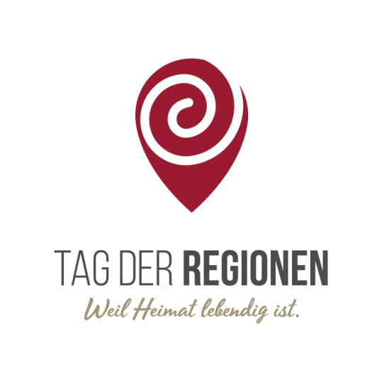

Texte zur freien Verwendung

Textbaustein

„Weil Heimat lebendig ist“

„Heimat – nichts schmeckt näher!“ mit solchen und ähnlichen Slogans werben zahlreiche Initiativen für die Stärken ihrer Regionen.

Unter dem Motto „Weil Heimat lebendig ist“ steht dieses Jahr besonders die Lebendigkeit der Regionen im Vordergrund: Was macht meine Region aus? Wie können heimische Wirtschaftskreisläufe, bürgerschaftliches Engagement und Artenvielfalt erhalten und geschützt werden? Welche Rolle spielt Regionalität in Zeiten von Globalisierung, Digitalisierung und Klimawandel?

Heimat - ein Begriff, der uns irgendwie alle angeht. Für die einen ist es Familie, für die anderen die Schulzeit, für wieder andere ein Landstrich, ein Dialekt, ein Essen, der Ort, an dem man halt groß geworden ist.

Zum Tag der Regionen 2018 fordert der Bundesverband der Regionalbewegung e.V. sein großes Akteursnetzwerk dazu auf, in vielfältigen Aktionen Heimat positiv, gleichzeitig weltoffen und regional verwurzelt erlebbar zu machen.

Gleichzeitig weist der Aktionstag auf globale Zusammenhänge hin und macht in Kooperation vieler Akteure in den Regionen deutlich, dass eine Entwicklung unserer Heimat niemals auf Kosten anderer Regionen basieren darf und dass wir als Weltgemeinschaft gegenseitig in der Verantwortung stehen.

„Heimat“ steht aktuell in einem Wettbewerb um die Deutungshoheit. Der Tag der Regionen macht mit seinen Projekten und Aktionen Heimat weltoffen und regional verwurzelt erlebbar und wendet sich gegen alle Versuche, Heimat als Argument zur Ausgrenzung und Abschottung zu instrumentalisieren.

Heimat verstehen wir nicht exklusiv, als ein Bollwerk mit hohen Mauern und starren Grenzen das Andere ausschließt, sondern als einen Ort wo Menschen zusammen kommen, sich Zuhause fühlen und ihr Schicksal selbst in die Hand nehmen. Während überall in Europa heute nationalistische Kräfte den Begriff Heimat instrumentalisieren, um rückwärtsgewandt Abschottung und Ausgrenzung zu propagieren, wollen wir nach Vorne schauen und Heimat positiv besetzen, denn globales Denken und regionales Handeln gehören für uns untrennbar zusammen. Von Populisten und Nationalisten lassen wir uns die Heimat nicht nehmen.

Heimat kann wieder viel sein: ökologisch nachhaltig, landwirtschaftlich vielfältig, kulturell experimentell. Viele Start-Ups und sozial engagierte Leute, Gruppierungen, Projekte und Initiativen wecken sie wieder auf, die kleinen Städte und Dörfer, machen Solidarität auf dem Land wieder erlebbar und finden lokale Antworten auf globale Entwicklungen. Sie verschenken ihr Herz an ihre Region und machen sich stark für das Unikum Heimat.

Da sind Unternehmer, die ausschließlich regionale Zulieferer beauftragen und junge Initiativen, die mit Digitalisierung Bräuche vor dem Verlorengehen retten. Sie alle zeigen Jahr für Jahr, wie lebendig Heimat 2018 wieder ist und mit welcher Vielfalt Heimat neu gedacht werden kann.

Heimat wird durch gemeinsame Werte bestimmt, nicht durch Herkunft oder Hautfarbe.

Was Heimat bedeutet, wissen vielleicht jene am besten, die sie verloren haben oder auf der Suche nach ihr sind. Heimat ist auf jeden Fall ein wichtiges Stück zum Glück.

Wie können und wollen in wir 5,10,20,30 Jahren leben? In einer digitalisierten globalen Welt mit wachsender Armut in Produktionsländern oder im Einklang mit den Ressourcen im eigenen Land? Mit Unternehmern aus aller Welt oder ortskundigen Mutigen, die aus der Region für die Region denken und handeln? Jeden Tag setzen mutige Pioniere kreative Ideen um und jeden Tag finden Menschen zusammen um alte Plätze mit neuem Leben zu füllen. Da entstehen Geschichten, die so berührend und motivierend zugleich sind und die es verdient haben, einer breiten Öffentlichkeit erzählt zu werden. Ja, weil Heimat lebendig ist und eine Plattform verdient, auf der sie sich einen differenzierten Ruf endlich erarbeiten kann!

